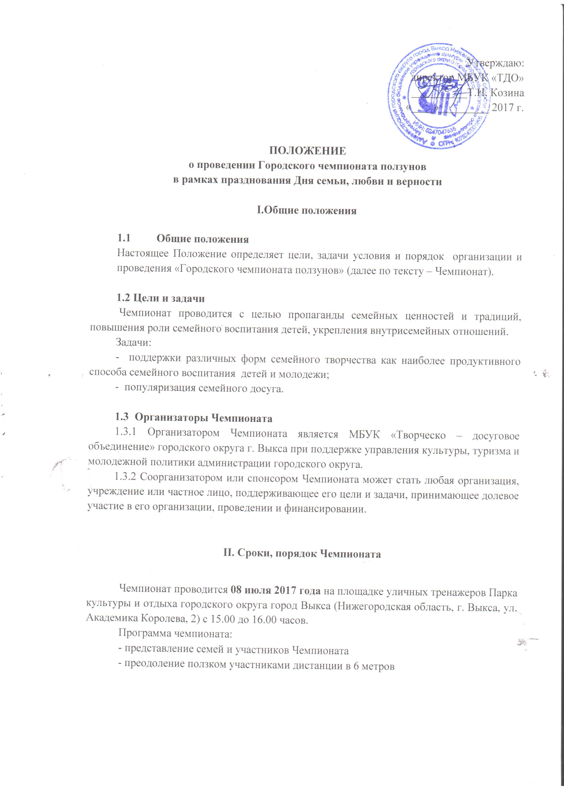

III. Участники Чемпионата и условия участия

3.1 К участию в Чемпионате приглашаются семьи с детьми в возрасте от 6 месяцев до 1,5 лет с группой поддержки (неограниченное количество человек).
3.2 Участникам необходимо преодолеть ползком дистанцию 6 метров. (Запрещается нести и подталкивать участников чемпионата).
3.3 Приветствуется наличие костюмов, плакатов, кричалок и т.п.
3.4 Заявки на участие в чемпионате (по форме Приложение № 1) необходимо направлять в срок до 05.07.2016 года в РОМЦ МБУК «ТДО» (г. Выкса, пл. Октябрьской революции, зд.1, каб. 310) или на адрес электронной почты romc-wyksa@yandex.ru (с пометкой Чемпионат ползунов) по вопросам обращаться по телефону 3-15-77.

IV. Подведение итогов, награждение

4.1 По итогам чемпионата будут присвоены призовые места: I, II, III.
4.2 Для подведения итогов создается Конкурсная комиссия в следующем составе:
- директор МБУК «Творческо – досуговое объединение»»;
- заведующая Районным организационно-методическим центром МБУК ТДО;
- методист Районного организационно-методического центра МБУК ТДО.
4.3 Участники Городского чемпионата ползунов, занявшие призовые места, награждаются дипломами и подарочными сертификатами группы компаний «Мама+Я».
4.4 Участники Городского чемпионата ползунов (кроме участников, занявших призовые места) награждаются дипломами участника.

- Финансирование Фестиваля

6.1 Финансирование Фестиваля осуществляется за счет внебюджетных источников (спонсоров).

Приложение№1

Заявка
на участие в Городском чемпионате ползунов
1. Ф.И. участника Чемпионата_______________________________________
2. Ф.И.О. родителей(я)_____________________________________________
3. Дата рождения участника _________________________________________
4. Любимое занятие участника /забавный случай произошедший с участником _________________________________________________________________
5. Контактные телефоны ___________________________________________
6. Домашний адрес ________________________________________________
7. Электронная почта ______________________________________________
8. Откуда узнали о Чемпионате ______________________________________

Выражаем свое согласие на использование и обработку персональных данных в процессе проведения «Чемпионат ползунков», на возможность использования фотографий, сделанных в день проведения мероприятия, в публикациях на интернет-ресурсах г. Выкса, а также не возражаем против общения с представителями средств массовой информации.

Дата, подписи родителей(я):_________________

